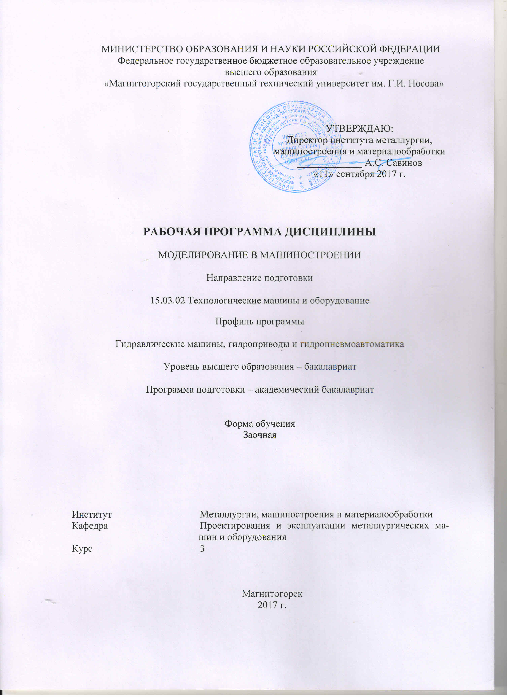

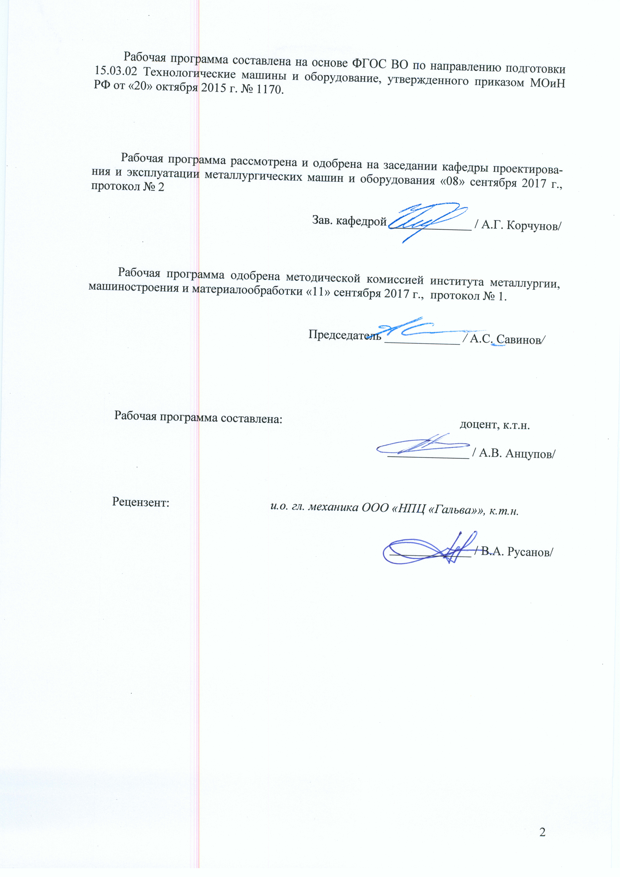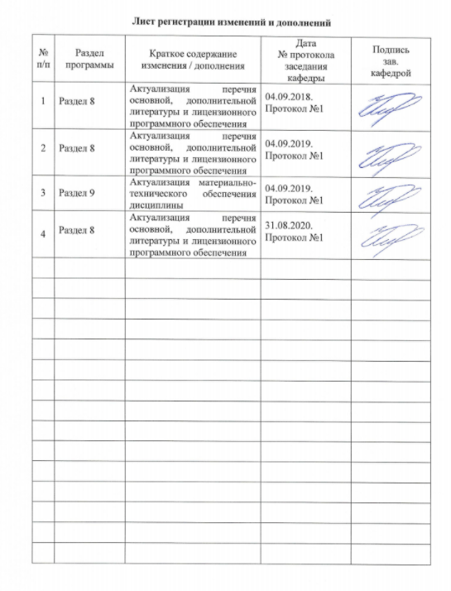

**1** **Цели освоения дисциплины**

**Целью** преподавания дисциплины «Моделирование в машиностроении» является овладение

-достаточным уровнем общепрофессиональных и профессиональных компетенций в соответствии с требованиями ФГОС ВО по направлению подготовки 15.03.02 Технологические машины и оборудование;

-современными методами расчета и моделирования на базе программных пакетов Компас-3D, Inventor.

* 1. **2 Место дисциплины в структуре образовательной программы подготовки бакалавра**

Дисциплина «Моделирование в машиностроении» входит в вариативную часть блока ФТД. Факультативы.

Для изучения дисциплины необходимы знания (умения, навыки), сформированные в результате изучения следующих дисциплин: САПР в металлургическом машиностроении.

Знания (умения, навыки), полученные при изучении данной дисциплины будут необходимы для выпускной квалификационной работы.

1. **Компетенции обучающегося, формируемые в результате освоения дисциплины и планируемые результаты обучения**

В результате освоения дисциплины (модуля) «Моделирование в машиностроении» обучающийся должен обладать следующими компетенциями:

| Структурный  элемент  компетенции | Планируемые результаты обучения |
| --- | --- |
| **ПК-2 умением моделировать технические объекты и технологические процессы с использованием стандартных пакетов и средств автоматизированного проектирования, готовностью проводить эксперименты по заданным методикам с обработкой и анализом результатов** | |
| Знать | основы трехмерного моделирования технических объектов и процессов металлургических машин  способы обработки и анализа результатов моделирования |
| Уметь | реализовывать моделирование технических объектов и технологических процессов с использованием САПР  проводить эксперименты по заданным методикам с обработкой и анализом результатов |
| Владеть | навыками проводить эксперименты по заданным методикам с обработкой и анализом результатов.  навыками моделирования напряженно-деформированного состояния металлургических машин и оборудования |
| **ПК-5 способностью принимать участие в работах по расчету и проектированию деталей и узлов машиностроительных конструкций в соответствии с техническими заданиями и использованием стандартных средств автоматизации проектирования** | |
| Знать | * цели и задачи применения САПР; * этапы и последовательность создания технических систем, * основные приемы и методы ведения проектных и расчетных работ по совершенствованию машин и оборудования металлургического производства методами компьютерного проектирования. |
| Уметь | * вести контроль за выполнением проекта в САПР; * применять методы компьютерного моделирования при создании и модернизации металлургических машин и оборудования; * проводить вычисления с применением численных методов расчета деталей и узлов металлургических машин и оборудования и обосновывать рациональный их выбор. * анализировать, синтезировать и критически резюмировать полученную информацию с использованием компьютерных технологий. |
| Владеть | * навыками расчета и проектирования деталей и узлов машиностроительных конструкций с использованием средств автоматизации проектирования; * численными методами расчета деталей и узлов металлургических машин и оборудования. |

**4. Структура и содержание дисциплины**

Общая трудоемкость дисциплины составляет 2 зачетных единиц 72 акад. часов, в том числе:

– контактная работа –8,7 акад. часов:

– аудиторная – 8 акад. часов;

– внеаудиторная – 0,7 акад. часов

– самостоятельная работа – 59,4 акад. часов.

подготовка к зачету – 3,9 акад. часов.

| Раздел/ тема  дисциплины | Курс | Виды учебной работы,  включая самостоятельную работу студентов и  трудоемкость (в часах)1 | | | Самостоятельная работа (в акад. часах) | Вид самостоятельной  работы | Форма текущего контроля успеваемости и  промежуточной аттестации | Код и структурный  элемент компетенции |
| --- | --- | --- | --- | --- | --- | --- | --- | --- |
| Лекции | лаборат.  занятия | практич. занятия |
| **1.Введение.** Структура дисциплины, ее цель и задачи. Основные тенденции внедрения компьютерных технологий машиностроении. Автоматизация конструкторской (КПП) и технологической подготовки производства (ТПП). Понятие единого информационного пространства предприятия. | 3 | 1 |  | 1 | 20 | изучение материала, подготовка к практическому занятию | Защиты практической работы, собеседование | ПК-2-зу  ПК-5 – зу |
| **2.Инженерный анализ и компьютерное моделирование.** Основные принципы и соотношение численных методов инженерного анализа. Сравнительный анализ существующих методов расчета деталей машин и оборудования. Классификация и применимость конечных элементов. Общая схема компьютерной реализации МКЭ. Учет нелинейности в процедурах МКЭ. Методы оптимизации в инженерном анализе: параметрическая оптимизация, структурная оптимизация. Комплексные решения задач оптимального проектирования. Методы визуализации в системах инженерного анализа. Ошибки идеализации. Погрешности моделирования. Погрешности расчетов. Ошибки интерпретации результатов. Принятие проектного решения. | 3 | 1 |  | 1 | 20 | изучение материала, подготовка к практическому занятию | Защиты практической работы, собеседование | ПК-2-зув  ПК-5 – зу |
| **3.Основы моделирования напряженно-деформированного состояния деталей и узлов в программе Inventor.**  Составные части пакета и их назначение. Предварительная подготовка и вход в программу. Основные стадии решения задач. Предпроцессорная подготовка; задание начальных и граничных условий; физических и механических свойств материалов; построение сетки конечных элементов; приложение поверхностных и объёмных нагрузок; выбор решателя. Решение задачи. Постпроцессорная обработка. Основные этапы твердотельного проектирования в Inventors: построение эскиза, создание объемной модели, создание сборок, генерация чертежей. Примеры расчётов деталей и оборудования. | 3 | 2 |  | 2 | 19,4 | изучение материала, подготовка к практическому занятию | Защиты практической работы, собеседование | ПК-2-зув  ПК-5 – зув |
| **Итого по дисциплине** | 3 | **14** |  | **4** | **59,4** | **Консультации** | **зачет** | ПК-2-зув  ПК-5 – зув |

**5. Образовательные технологии**

Для реализации предусмотренных видов учебной работы в качестве образовательных технологий в преподавании дисциплины «Моделирование в машиностроении» используются ***традиционная***и ***модульно-компетентностная*** технологии.

Передача необходимых теоретических знаний и формирование основных представлений по курсу «Моделирование процессов металлургических машин и оборудования» происходит с использованием мультимедийного оборудования.

Лекции проходят в традиционной форме, в форме лекций-консультаций и проблемных лекций. Теоретический материал на проблемных лекциях является результатом усвоения полученной информации посредством постановки проблемного вопроса и поиска путей его решения. На лекциях-консультациях изложение нового материала сопровождается постановкой вопросов и дискуссией в поисках ответов на эти вопросы. При проведении лекций особое внимание уделяется взаимосвязи рассматриваемых тем и вопросов с действующими гостами. Полное овладение требованиями данных гостов необходимо будет студентам при их дальнейшей самостоятельной практической деятельности на самых разнообразных предприятиях машиностроительной и металлургической отрасли. При рассмотрении тем данной дисциплины необходимо проводить достаточное количество примеров из практической деятельности ведущих предприятий города, региона и России, а также использовать опыт известных мировых лидеров в области машиностроения и металлургии. Для этого необходимо рассмотрение материалов обновленной печати, информационных писем предприятий, а также информации Медиа изданий.

При проведении практических и лабораторных занятий используются работа в команде и методы IT, в достаточном объеме используются имеющиеся модели, образцы и элементы различного оборудования, плакаты, фотографии и раздаточные материалы.

Самостоятельная работа стимулирует студентов в процессе подготовки домашних заданий, при решении задач на практических занятиях, при подготовке к контрольным работам и итоговой аттестации.

Для изучения дисциплины «Моделирование в машиностроении» предусмотрены практические занятия в интерактивной форме.

Практические занятия проводятся для закрепления и углубления знаний, полученных студентами на лекциях и должны способствовать выработке у них навыков постановки, формализации, построения блок-схем принятия решений, построение твердотельных моделей и реализации решений с помощью пакета INVENTOR.

**6. Учебно-методическое обеспечение самостоятельной работы студентов**

***Примерное задание на практическом занятии***

Построить 3D модель детали, изображенной на чертеже (по вариантам). Произвести анализ напряженно- деформированного состояния детали при приложении разрывного усилия в 10000Н. Сделать отчет, проанализировать результаты моделирования, выдвинуть предложения по оптимизации изделия.



**7. Оценочные средства для проведения промежуточной аттестации**

**а) Планируемые результаты обучения и оценочные средства для проведения промежуточной аттестации:**

| Структурный элемент  компетенции | Планируемые результаты обучения | Оценочные средства |
| --- | --- | --- |
| **ПК-2 умением моделировать технические объекты и технологические процессы с использованием стандартных пакетов и средств автоматизированного проектирования, готовностью проводить эксперименты по заданным методикам с обработкой и анализом результатов** | | |
| Знать | основы трехмерного моделирования технических объектов и процессов металлургических машин  способы обработки и анализа результатов моделирования | ***Вопросы к зачету***   1. Численные методы. Сущность метода конечных элементов 2. Какие результаты моделирования напряженно-деформированного состояния являются основными для определения работоспособности отдельных деталей? 3. Этапы проведения исследования напряженно -деформированного состояния объектов 4. Классификация моделей, используемых в технике. 5. Основные свойства моделей 6. Погрешности моделирования. Погрешности расчетов |
| Уметь | реализовывать моделирование технических объектов и технологических процессов с использованием САПР  проводить эксперименты по заданным методикам с обработкой и анализом результатов | Задание состоит в защите индивидуальной практической работы, описанной в п.6, и предоставлении отчета с выводами. |
| Владеть | навыками проводить эксперименты по заданным методикам с обработкой и анализом результатов.  навыками моделирования напряженно-деформированного состояния металлургических машин и оборудования | Задание состоит в защите индивидуальной работы, описанной в п.6, и предоставлении отчета с выводами. |
| **ПК-5 способностью принимать участие в работах по расчету и проектированию деталей и узлов машиностроительных конструкций в соответствии с техническими заданиями и использованием стандартных средств автоматизации проектирования** | | |
| Знать | * цели и задачи применения САПР; * этапы и последовательность создания технических систем, * основные приемы и методы ведения проектных и расчетных работ по совершенствованию машин и оборудования металлургического производства методами компьютерного проектирования. | Вопросы к зачету   1. Цели и задачи применения САПР 2. Какие средства автоматизированного проектирования позволяют проводить моделирование технических объектов и технологических процессов в металлургическом машиностроении? 3. Моделирование объемных сборок. Проекционные виды и ассоциативные связи 3D и 2D – моделей. 4. Виды моделирования. Компьютерное моделирование. Этапы проведения компьютерного моделирования. 5. Параметризация геометрических моделей. 6. Этапы проведения исследования напряженно -деформированного состояния объектов |
| Уметь | * вести контроль за выполнением проекта в САПР; * применять методы компьютерного моделирования при создании и модернизации металлургических машин и оборудования; * проводить вычисления с применением численных методов расчета деталей и узлов металлургических машин и оборудования и обосновывать рациональный их выбор. * анализировать, синтезировать и критически резюмировать полученную информацию с использованием компьютерных технологий. | **Задание состоит в защите индивидуальной работы, описанной в п.6, и предоставлении отчета с выводами.** |
| Владеть | * навыками расчета и проектирования деталей и узлов машиностроительных конструкций с использованием средств автоматизации проектирования; * численными методами расчета деталей и узлов металлургических машин и оборудования. | **Задание состоит в защите индивидуальной работы, описанной в п.6, и предоставлении отчета с выводами.** |

**б) Порядок проведения промежуточной аттестации, показатели и критерии оценивания:**

Промежуточная аттестация по дисциплине «Моделирование в машиностроении» включает теоретические вопросы, позволяющие оценить уровень усвоения обучающимися знаний, и практические задания, выявляющие степень сформированности умений и владений, проводится в форме зачета.

Зачет по данной дисциплине проводится в устной форме, включает 1 теоретический вопрос и защиту индивидуальной работы.

***Показатели и критерии оценивания зачета:***

– **«Зачтено»** ставится, если обучающийся показывает слабый уровень знаний основных понятий и определений, умений применять современные образовательные технологии, использовать новые знания и умения, корректно выражать и аргументированно обосновывать положения предметной области знания и владения профессиональным языком предметной области знания.

**- «не зачтено»** ставится, если обучающийся не может показать знания на уровне воспроизведения и объяснения информации, не может показать интеллектуальные навыки решения простых задач.

**8. Учебно-методическое и информационное обеспечение дисциплины.**

**а) Основная литература:**

1. Пожидаев, Ю. А. Компьютерное моделирование и создание проектно-конструкторской документации в машиностроении средствами САПР. Инженерная и компьютерная графика в Autodesk Inventor, AutoCAD : учебное пособие. Ч. 1 / Ю. А. Пожидаев, Е. А. Свистунова, О. М. Веремей ; МГТУ. - Магнитогорск : МГТУ, 2016. - 1 электрон. опт. диск (CD-ROM). - Загл. с титул. экрана. - URL: <https://magtu.informsystema.ru/uploader/fileUpload?name=2525.pdf&show=dcatalogues/1/1130327/2525.pdf&view=true> (дата обращения: 04.10.2019). - Макрообъект. - Текст : электронный. - Сведения доступны также на CD-ROM..
2. Система автоматизированного проектирования Autodesk Inventor в металлургии и машиностроении : учебное пособие / С. М. Горбатюк, М. Г. Наумова, Н. С. Куприенко, Ю. С. Тарасов. — Москва : МИСИС, 2018. — 118 с. — Текст : электронный // Лань : электронно-библиотечная система. — URL: <https://e.lanbook.com/reader/book/115283/#1> (дата обращения: 02.11.2020). — Режим доступа: для авториз. пользователей.

**б) Дополнительная литература:**

1. Горбатюк, С. М. Конструирование машин и оборудования металлургических производств. Основы трехмерного автоматизированного конструирования деталей и узлов машин с помощью программы Autodesk Inventor. Ч. 2. Проектирование сборочных единиц и анимация деталей и сборок : учебное пособие / С. М. Горбатюк, А. В. Каменев, Л. М. Глухов. — Москва : МИСИС, 2010. — 40 с. — ISBN 978-5-87623-335-6. — Текст : электронный // Лань : электронно-библиотечная система. — URL: <https://e.lanbook.com/reader/book/2077/#1> (дата обращения: 02.10.2020). — Режим доступа: для авториз. пользователей.
2. Савельева, И. А. Инженерная графика. Моделирование изделий и составление конструкторской документации в системе КОМПАС-3D : учебное пособие / И. А. Савельева, В. И. Кадошников, И. Д. Кадошникова ; МГТУ. - Магнитогорск, 2010. - 186 с. : ил., табл., схемы. - URL: <https://magtu.informsystema.ru/uploader/fileUpload?name=311.pdf&show=dcatalogues/1/1068565/311.pdf&view=true> (дата обращения: 04.10.2019). - Макрообъект. - Текст : электронный. - Имеется печатный аналог
3. Компьютерная графика в САПР : учебное пособие / А. В. Приемышев, В. Н. Крутов, В. А. Треяль, О. А. Коршакова. — Санкт-Петербург : Лань, 2017. — 196 с. — ISBN 978-5-8114-2284-5. — Текст : электронный // Лань : электронно-библиотечная система. — URL: <https://e.lanbook.com/reader/book/90060/#1> (дата обращения: 02.10.2020). — Режим доступа: для авториз. пользователей.
4. Горбатюк, С. М. Детали машин и основы конструирования : учебник / С. М. Горбатюк. — Москва : МИСИС, 2014. — 377 с. — ISBN 978-5-87623-754-5. — Текст : электронный // Лань : электронно-библиотечная система. — URL: <https://e.lanbook.com/reader/book/116846/#1> (дата обращения: 02.10.2020). — Режим доступа: для авториз. пользователей.
5. Система автоматизированного проектирования Autodesk Inventor в металлургии и машиностроении : учебное пособие / С. М. Горбатюк, М. Г. Наумова, Н. С. Куприенко, Ю. С. Тарасов. — Москва : МИСИС, 2018. — 118 с. — Текст : электронный // Лань : электронно-библиотечная система. — URL: <https://e.lanbook.com/reader/book/115283/#1> (дата обращения: 02.09.2020). — Режим доступа: для авториз. пользователей.

**в) Методические указания:**

1. Скурихина, Е. Б. Резьбовые и сварные соединения : учебное пособие / Е. Б. Скурихина, С. Ю. Собченко ; МГТУ. - Магнитогорск : МГТУ, 2016. - 1 электрон. опт. диск (CD-ROM). - Загл. с титул. экрана. - URL: <https://magtu.informsystema.ru/uploader/fileUpload?name=2431.pdf&show=dcatalogues/1/1130137/2431.pdf&view=true> (дата обращения: 09.10.2020). - Макрообъект. - Текст : электронный. - Сведения доступны также на CD-ROM.
2. Сиденко, Л. А. Компьютерная графика и геометрическое моделирование : [учебное пособие] / Л. А. Сиденко. - М. ; СПб. и др. : Питер, 2009. - 219 с. : ил., схемы, табл. - (Учебное пособие). - Текст : непосредственный.
3. Горбатюк, С. М. Автоматизированное проектирование оборудования и технологий : курс лекций : учебное пособие / С. М. Горбатюк, М. Г. Наумова, А. Ю. Зарапин. — Москва : МИСИС, 2015. — 62 с. — ISBN 978-5-87623-961-7. — Текст : электронный // Лань : электронно-библиотечная система. — URL: <https://e.lanbook.com/reader/book/93646/#1> (дата обращения: 02.11.2020). — Режим доступа: для авториз. пользователей.

**г) Программное обеспечение и Интернет-ресурсы:**

|  |  |  |  |  |  |  |  |  |  |  |
| --- | --- | --- | --- | --- | --- | --- | --- | --- | --- | --- |
| **Программное** **обеспечение** | | | | | | | | | | |
| Наименование ПО | | | | № договора | | | Срок действия лицензии |
| MS Windows 7 Professional(для классов) | | | | Д-1227-18 от 08.10.2018 | | | 11.10.2021 |
| MS Office 2007 Professional | | | | № 135 от 17.09.2007 | | | бессрочно |
| 7Zip | | свободно распространяемое ПО | | | бессрочно | | |
| АСКОН Компас 3D в.16 | | Д-261-17 от 16.03.2017 | | | бессрочно | | |
| Autodesk Inventor Professional 2019 Product Design | | учебная версия | | | бессрочно | | |
| Far manager | | свободно распространяемое ПО | | | бессрочно | | |
|  | |  | | |  | | |
| **Профессиональные** **базы** **данных** **и** **информационные** **справочные** **системы** | | | | | | | | | |
| Название курса | | | Ссылка | | | | |
| Электронная база периодических изданий East View Information Services, ООО «ИВИС» | | | https://dlib.eastview.com/ | | | | |
|
| Поисковая система Академия Google (Google Scholar) | | | URL: https://scholar.google.ru/ | | | | |
| Федеральное государственное бюджетное учреждение «Федеральный институт промышленной собственности» | | | URL: http://www1.fips.ru/ | | | | |
| Национальная информационно-аналитическая система – Российский индекс научного цитирования (РИНЦ) | | | URL: https://elibrary.ru/project_risc.asp | | | | |
| Электронные ресурсы библиотеки МГТУ им. Г.И. Носова | | | http://magtu.ru:8085/marcweb2/Default.asp | | | | |
| Российская Государственная библиотека. Каталоги | | | https://www.rsl.ru/ru/4readers/catalogues/ | | | | |

**9. Материально-техническое обеспечение дисциплины**

| Тип и название аудитории | Оснащение аудитории |
| --- | --- |
| Учебные аудитории для проведения занятий лекционного типа | Мультимедийные средства хранения, передачи и представления информации. |
| Учебные аудитории для проведения лабораторных занятий, групповых и индивидуальных консультаций, текущего контроля и промежуточной аттестации | Мультимедийные средства хранения, передачи и представления информации.  Комплекс тестовых заданий для проведения промежуточных и рубежных контролей. |
| Помещения для самостоятельной работы обучающихся | Персональные компьютеры с пакетом MS Office, выходом в Интернет и с доступом в электронную информационно-образовательную среду университета |
| Помещения для хранения и профилактического обслуживания учебного оборудования | Шкафы для хранения учебно-методической документации, учебного оборудования и учебно-наглядных пособий. |

ПРИЛОЖЕНИЕ 1

**Методические указания по выполнению практических заданий**

Практические задания по построению твердотельных деталей, узлов и их расчету в среде Компас или Инвентор выполняются поэтапно на практических занятиях и сдаются в конце занятий.

Во время занятий нужно очень внимательно слушать, следить на экране проектора последовательность создания деталей в САПР и повторять за преподавателем за своим компьютером. В случае возникновений вопросов или затруднений при выполнении работы, обратиться за помощью к преподавателю. Дома желательно так же заниматься самостоятельно, используя руководства пользователя и учебные материалы Autodesk Inventor, Компас, для наилучшего закрепления навыков построения и расчетов в САПР.

Метод конечных элементов – численный метод решения дифференциальных уравнений, встречающихся при математическом описании поведения различных объектов в различных условиях: течения жидкостей и газов, деформирования высокоэластичных тел, деталей машин под действием внешних нагрузок. С помощью МКЭ можно рассчитывать распределение напряжений, деформаций, скоростей, температур, электрического потенциала, определять вибрации и другие параметры объектов в процессе их эксплуатации.

Использование МКЭ, даже для решении простых задач, предполагает огромный объем вычислений, который невозможно выполнить без использования ЭВМ достаточной мощности и специальных программных систем автоматизированного проектирования (CAE систем). Система Autodesk Inventor обладает функциями САЕ систем, она позволяет проводить расчеты напряжений и деформаций в построенных моделях деталей и сборок, а также рассчитывать частоты их собственных колебаний. Мы будем рассматривать методы расчета напряжений в деталях и сборках, находящихся под действием внешних статических нагрузок.

При использовании МКЭ технический объект разбивается на множество однотипных элементов простой геометрической формы, называемых конечными элементами (КЭ). Все конечные элементы объединяются друг с другом в некоторых точках пространства, называемых узлами. В совокупности КЭ и узлы образуют конечно-элементную модель объекта.

В целом использование МКЭ сводится к следующим основным этапам:

1. Моделирование конструкции. На этом этапе создается трехмерная твердотельная модель реальной физической конструкции, которая разбивается на множество конечных элементов. Для элементов задаются свойства материалов.
2. Задаются граничные условия (условия закрепления конструкции, деформация конструкции).
3. Задаются контакты между деталями в сборке (если рассчитывается сборка из деталей).
4. Формируются внешние нагрузки (силы, моменты, давления).
5. Проводится расчет модели.

### Анализируются результаты расчета

## Основные типы конечных элементов

Существуют сотни конечных элементов различных видов. Конечные элементы различаются размерностью в пространстве, формой, количеством узлов, свойствами материала и другими параметрами.

Одномерные КЭ используются для моделирования ферм, сборных конструкций из металлопроката, балок, длинных валов, стержней и т.п. Существуют КЭ с двумя узлами (линейные) и криволинейные КЭ с тремя и большим количеством узлов. КЭ стержневого типа используются в тех случаях, когда элементы конструкции работают только на растяжение и сжатие. В случае возникновения изгибающих и крутящих моментов используются балочные КЭ.

Двумерные КЭ используются для моделирования плоских конструкций и оболочек с участками постоянной толщины. Используются треугольные и квадратные элементы. Элементы различаются количеством узлов и криволинейностью сторон. Имеются мембранные элементы, которые не воспринимают моменты в плоскости элемента и любые нагрузки вне плоскости элемента, и пластинчатые элементы, работающие на изгиб и кручение.

Трехмерные КЭ используются для моделирования тел сложной геометрической формы. Различают тетраэдральные, призматические и гексаэдральные элементы с различным количеством узлов

Плоские и объемные элементы образуют своими ребрами в конечноэлементной модели сетку КЭ. Таким образом, реальный объект представляется в виде сетки КЭ. Не существует строгих правил построения таких сеток. Имеются общие рекомендации. Чем гуще сетка КЭ, чем больше узлов содержат КЭ, тем точнее получаются результаты расчета, однако при этом увеличивается время расчета конструкции, иногда очень существенно. Поэтому следует выбирать размеры и форму КЭ таким образом, чтобы обеспечить реальное время расчета конструкции и достаточную точность. В тех частях конструкции, где ожидается концентрация напряжений, рекомендуется создавать более густую сетку КЭ, где напряжения меняются мало – более редкую.

В системе Autodesk Inventor сетка формируется в соответствии с настройками пользователя автоматически, и затем может уточняться. Пример сетки трехмерных КЭ приведен на рис. 1.

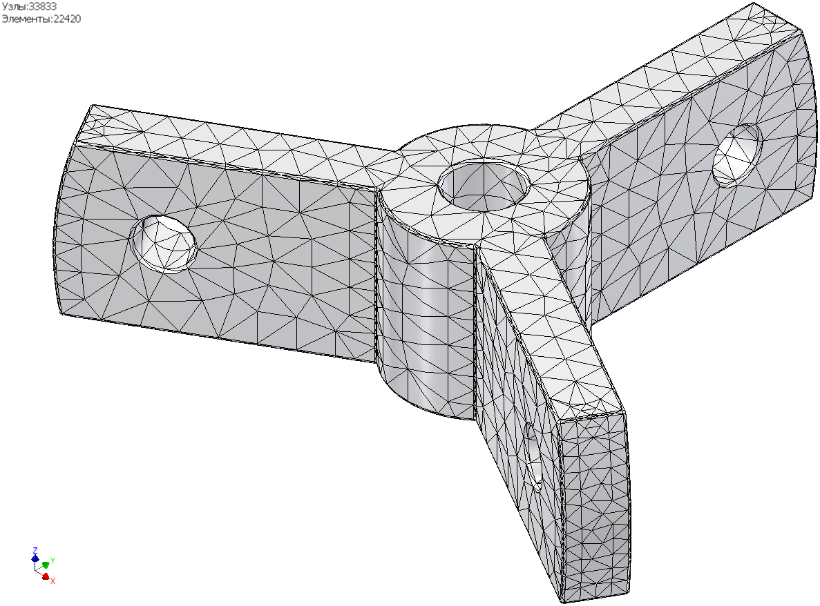

Рис. 1. Сетка конечных элементов

***ПРИМЕР***

## Порядок выполнения работы

1. Загрузите программу Autodesk Inventor.
2. Нажмите кнопку "Проекты" на панели инструментов "Запуск", и выберите созданный Вами ранее проект с именем "Съемник подшипников". Проект должен находиться в Вашей персональной папке. Сделайте проект текущим (установите символ "*V"* напротив имени проекта). Закройте окно проектов.
3. Рассчитайте на прочность деталь съемника – Траверсу.

Откройте файл детали «траверса».

1. На вкладке «Среды» выберите инструмент «Анализ напряжений».

Создайте новое моделирование командой «Создать моделирование» (рис. 3). Укажите вид анализа – «Одноточечный», «Статический анализ».

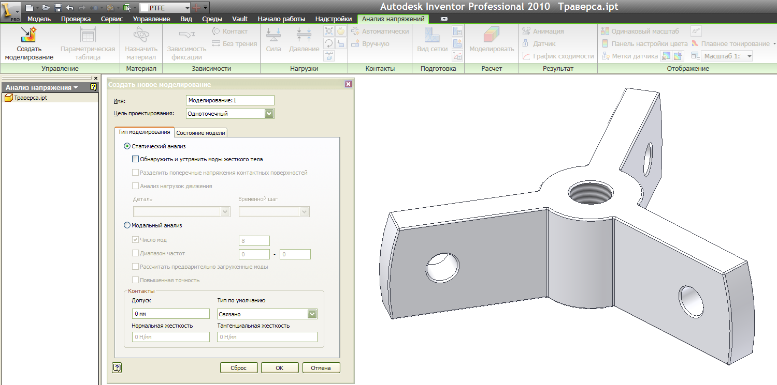

Рис. 3. Создание моделирования

1. Система позволяет отображать результаты расчета в табличной форме. Для этой цели используется параметрическая таблица, в которой можно задать интересующие нас в результате расчета параметры.

Выберите инструмент «Параметрическая таблица». Используя контекстное меню («Добавить зависимость проекта»), задайте параметры, как показано на рис.4.

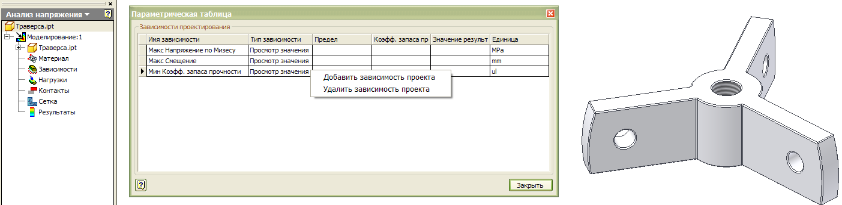

Рис. 4. Добавление параметра расчета в параметрическую таблицу

1. Проверьте назначение материала детали. Материал траверсы должен быть «Сталь». При необходимости переопределите материал (рис. 5).

Укажите, что коэффициент запаса прочности определяется по пределу текучести материала. Коэффициент запаса прочности – это отношение предела текучести материала к эквивалентному напряжению.

Откройте редактор стилей кнопкой . Редактор стилей позволяет просмотреть и переопределить свойства материала. Задайте свойства стали, как показано на рис. 5.

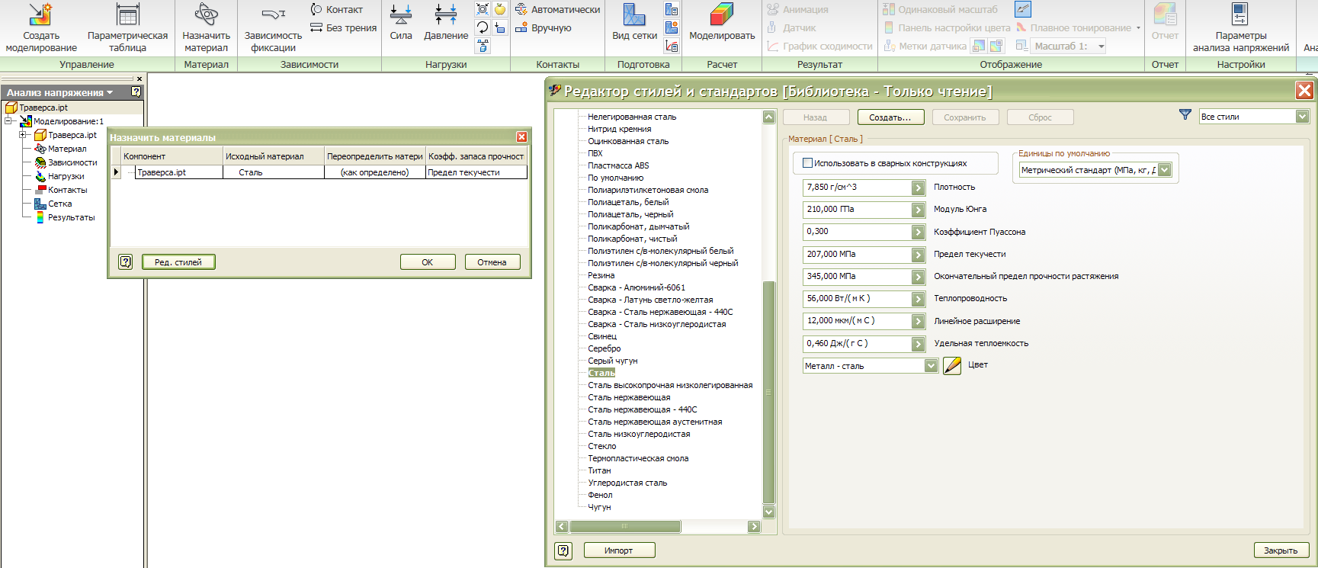

Рис. 5. Задание свойств материала

1. Включите отображение сетки конечных элементов (рис. 2) командой «Вид сетки» на панели инструментов «Подготовка» (рис. 5).
2. Используя панель инструментов "Зависимости", задайте граничные условия.

К граничным условиям относятся условия опирания (закрепления) детали. Условия опирания задаются таким образом, чтобы исключить возможность перемещения детали в пространстве, как единого целого тела, под действием нагрузок. Для задания граничных условий накладываются зависимости, подавляющие часть степеней свободы узлов, которыми деталь закрепляется в пространстве.

«Зависимость фиксации»  используется для закрепления в пространстве граней, ребер, вершин твердых тел. При этом можно фиксировать перемещение в пространстве элементов детали только вдоль выбранной оси системы координат, оставляя им свободу перемещений вдоль других осей. Здесь же можно задать начальную деформацию детали и затем рассчитать возникающие при этом напряжения.

Зависимость «Контакт»  используется для задания цилиндрических опор. Команда позволяет фиксировать возможные перемещения узлов цилиндрической поверхности детали в радиальном, осевом и касательном направлениях.

Зависимость «Без трения»  применяется для подавления степеней свободы узлов выбранной грани детали вдоль нормали к этой грани.

Траверса крепится на винте поверхностью центрального цилиндрического отверстия. Поэтому для задания условий опирания траверсы можно воспользоваться зависимостью для цилиндрических опор.

Выберите зависимость «Контакт»  , зафиксируйте осевое и касательные направления для цилиндрической поверхности центрального отверстия траверсы (рис. 6). Тем самым деталь фиксируется в пространстве от возможных перемещений под действием внешних нагрузок. Фиксация касательного направления не позволит детали вращаться и перемещаться в плоскости торца отверстия, а фиксация осевого направления не позволит перемещаться вдоль нормали к этой плоскости. Радиальное направление можно не фиксировать, что соответствует реальной картине деформирования детали.

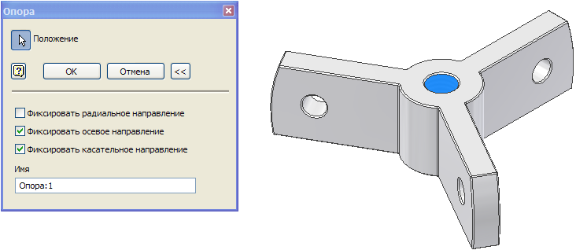

Рис. 6. Задание условий опирания траверсы

1. Задайте внешнюю нагрузку на траверсу со стороны захватов. Сила передается с каждого захвата через тело болта на цилиндрическую поверхность отверстий в плечах траверсы. Предполагаем, что силы равны и действуют в направлении параллельном оси центрального отверстия (рис. 7). Выберите цилиндрические поверхности отверстий в плечах траверсы для размещения сил, задайте направление действия сил вдоль оси центрального отверстия и значение сил ( в диапазоне от 1500 Н до 3000 Н выбрать самостоятельно). Далее предполагается, что выбраны силы величиной 1500 Н.

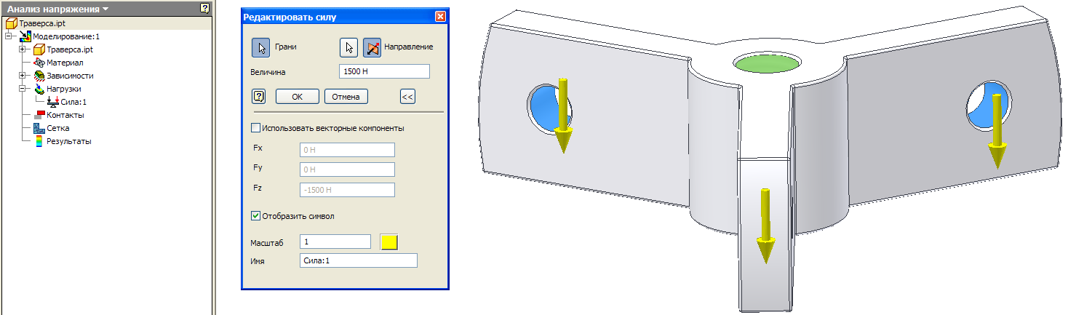

Рис. 7. Задание нагрузок

1. С помощью команды «Вид сетки» отобразите сетку КЭ. Настройте параметры сетки, как показано на рис. 8.

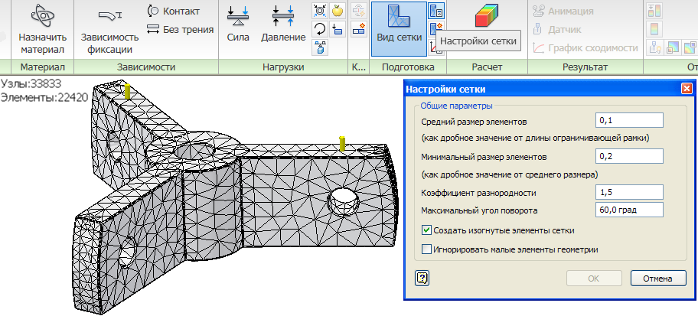

Рис. 8. Настройка параметров сетки

1. Командой «Моделирование» на панели «Расчет» запустите расчет детали (нажмите кнопку «Ветвь») (рис. 9).

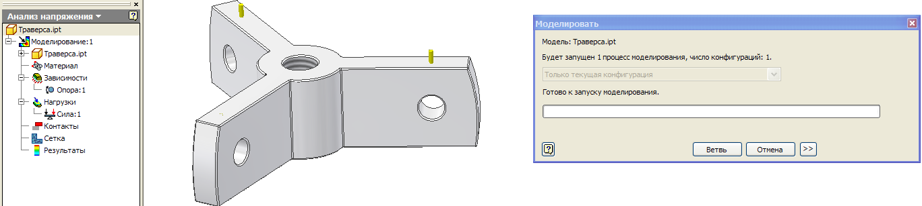

Рис. 9. Расчет траверсы

1. Проведите анализ результатов расчета.

Задайте в браузере вывод результатов в виде напряжений по Мизесу. Напряжения по Мизесу – это эквивалентные напряжения, вычисленные по энергетической теории прочности (по четвертой теории прочности). Нажмите кнопку «Показать максимальное значение» на панели инструментов «Отображение» (рис. 10). На экране появится датчик, указывающий место возникновения максимальных напряжений в детали и отображающий величину этих напряжений.

Выведите на экран параметрическую таблицу.

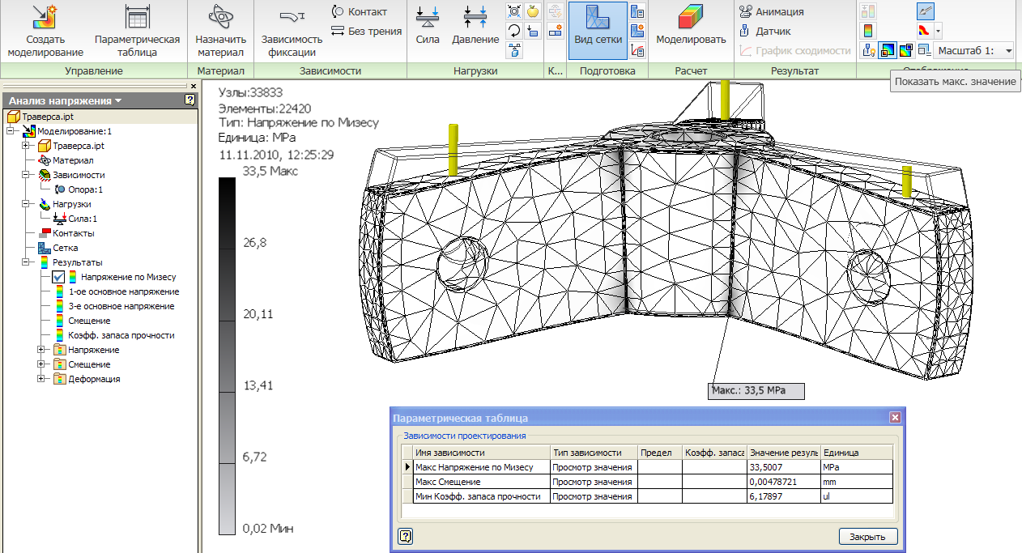

Рис. 10. Результаты расчета траверсы

На рис. 10 видим, что максимальное эквивалентное напряжение по Мизесу составляет 33,5 МПа, максимальное смещение узлов – 0,005 мм, коэффициент запаса прочности превышает 6.

Для обеспечения условий прочности детали необходимо, чтобы эквивалентное напряжение по Мизесу не превышало допускаемые напряжения для материала детали.

Оценку работоспособности детали можно провести на основе рассчитанного минимального коэффициента запаса прочности. Ранее, при задании материала детали (рис. 5), было указано, что коэффициент запаса прочности вычисляется по пределу текучести материала. Поэтому, в данном случае, коэффициент запаса прочности – это отношение предела текучести материала к напряжению по Мизесу. Если коэффициент запаса меньше 1.0, то это означает, что напряжения в детали превысили предел текучести и деталь не выдержит заданную нагрузку. В химическом машиностроении принято, что коэффициент запаса по пределу текучести должен быть больше 1.5.

Так как в результате расчета получен минимальный коэффициент запаса 6.18, то это означает, что условия прочности траверсы выполняются.

1. Проведите уточненный расчет траверсы.

В зонах примыкания плеч траверсы к ее цилиндрической части возникает концентрация напряжений. Рекомендуется в таких зонах создавать более густую сетку КЭ.

Задайте параметры сходимости расчетов, как показано на рис. 11. Расчеты будут производиться в несколько шагов, на каждом шаге будет уточняться сетка конечных элементов и рассчитываться напряжение по Мизесу. Шаги будут выполняться до тех пор, пока разница между результатами расчетов не уменьшится до 3%. Пересчитываться будут только (1-0,75)*100 = 25 % КЭ с наибольшими напряжениями.

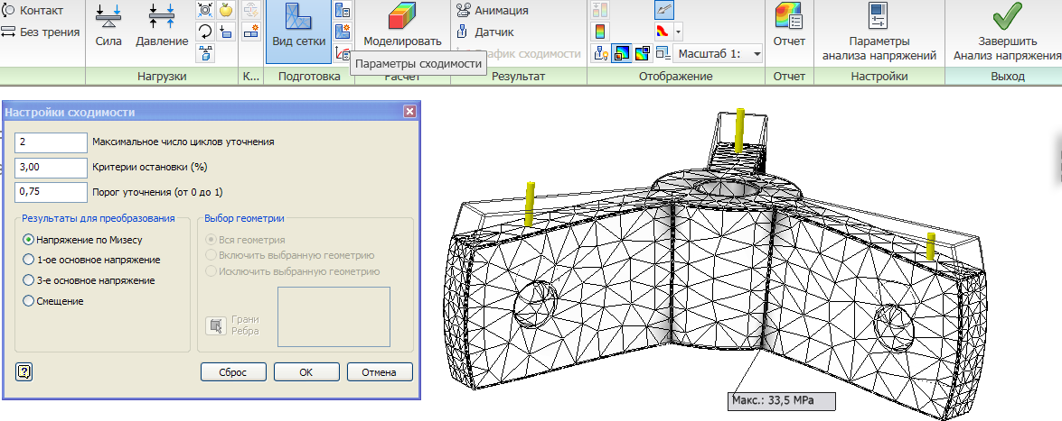

Рис. 11. Настройка сходимости для уточненного расчета

1. Запустите расчет на прочность командой "Моделирование".

Результаты повторного расчета показаны на рис. 12. Видим, что в процессе уточненного расчета в зонах концентрации напряжений была построена более густая сетка КЭ. Новые уточненные расчетные максимальные напряжения немного увеличились и составляют 35,7 МПа.

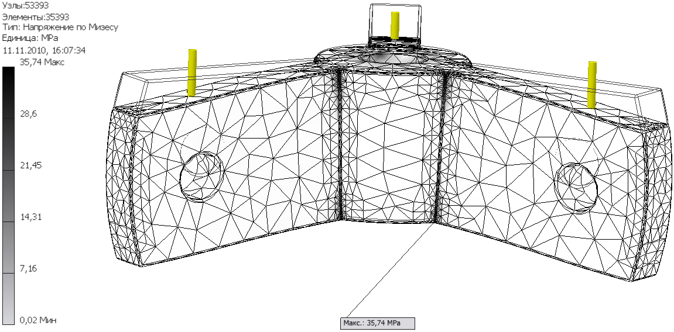

Рис. 12. Результаты уточненного расчета

1. Предполагаем, что увеличение радиуса скруглений острых ребер детали повлияет на концентрацию напряжений. Исследуйте влияние радиуса сопряжений граней траверсы на величину напряжений в детали. Подберите оптимальное значение радиуса.

Создайте новое моделирование, в качестве цели проектирования укажите "Параметрический размер" (рис. 13).

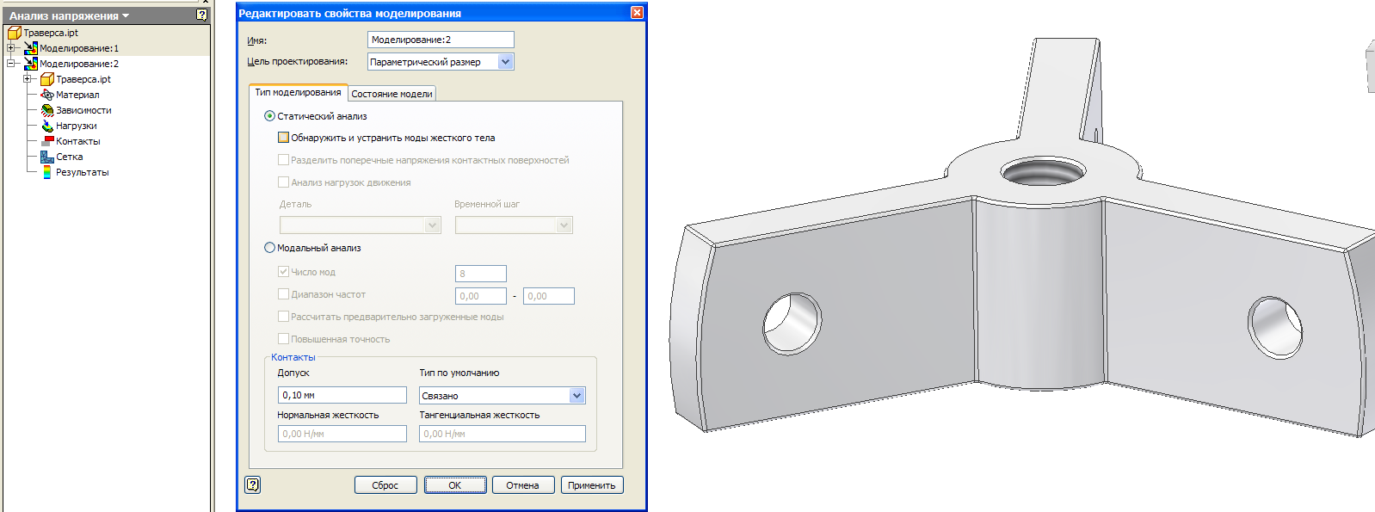

Рис. 13. Создание нового моделирования

1. Выберите в контекстном меню детали в браузере пункт "Показать параметры". Выберите в таблице параметров параметр, определяющий радиус сопряжения граней траверсы (рис. 16). Отметьте его в таблице символом "*v*".

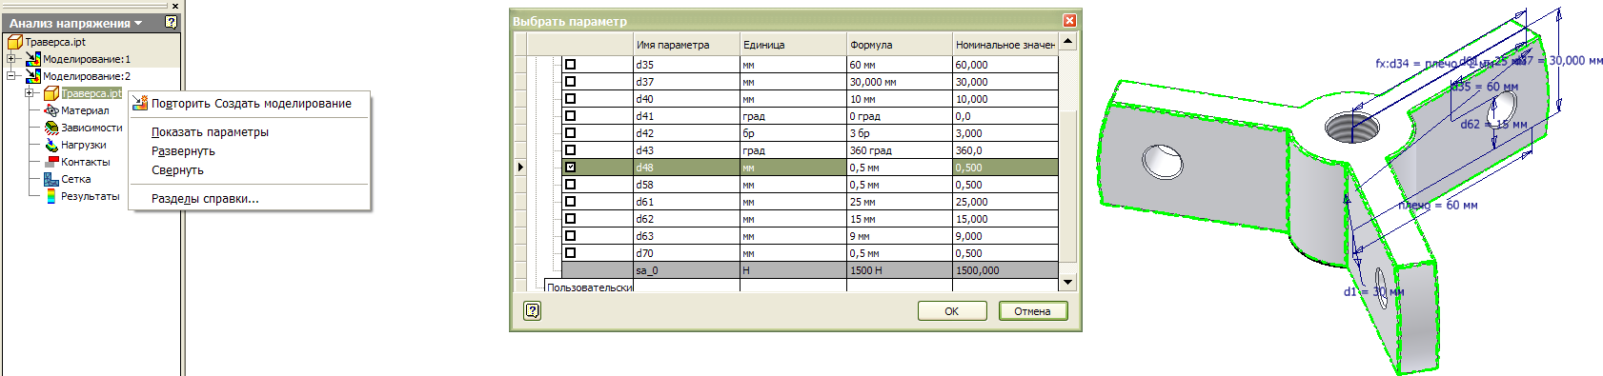

Рис. 16. Выбор параметра модели для оптимизации

1. Откройте параметрическую таблицу, заполните ее как на рис. 17. Запись в колонке "Значения" "0,5-3,5:4" означает, что будут рассчитаны четыре варианта детали с размером сопряжений 0,5; 1,5; 2,5; 3,5.

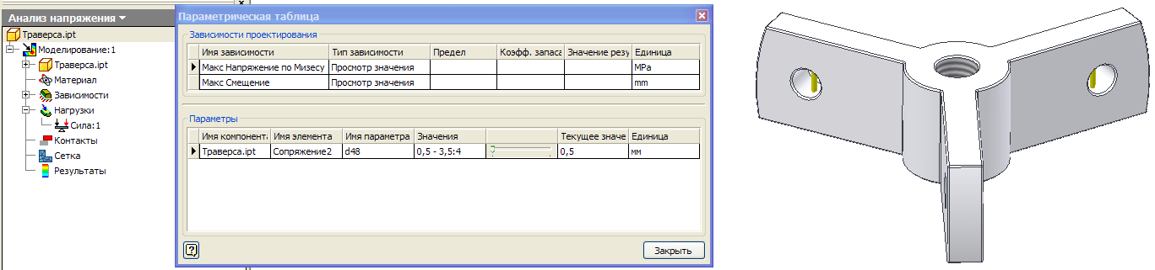

Рис. 17. Заполнение параметрической таблицы

1. Проведите расчет детали. Откройте параметрическую таблицу (рис. 18). Используя бегунок, меняйте текущее значение сопряжения в диапазоне от 0,5 мм до 3,5 мм. При этом значения максимальных напряжений будут также меняться. При значении радиуса сопряжения 2,5 мм величина максимальных эквивалентных напряжений по Мизесу будет наименьшей и составит чуть меньше 18 МПа. Таким образом, при увеличении радиуса сопряжений можно уменьшить величину напряжений в детали почти в два раза.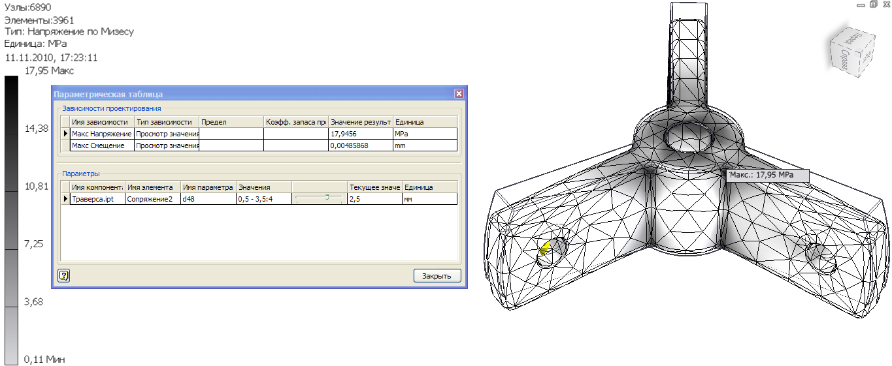

Рис. 18. Результаты параметрического расчета

1. Запустите анимацию  на панели "Результат". Посмотрите, как деформируется деталь в процессе нагружения, и как при этом меняются напряжения по объему детали.
2. Установите датчики в разных частях детали (команда "Датчик " на панели "Результат"). Нажмите кнопку "Метки датчика" на панели "Отображение". Датчики отображают результаты расчета в интересующей нас области (рис. 19).

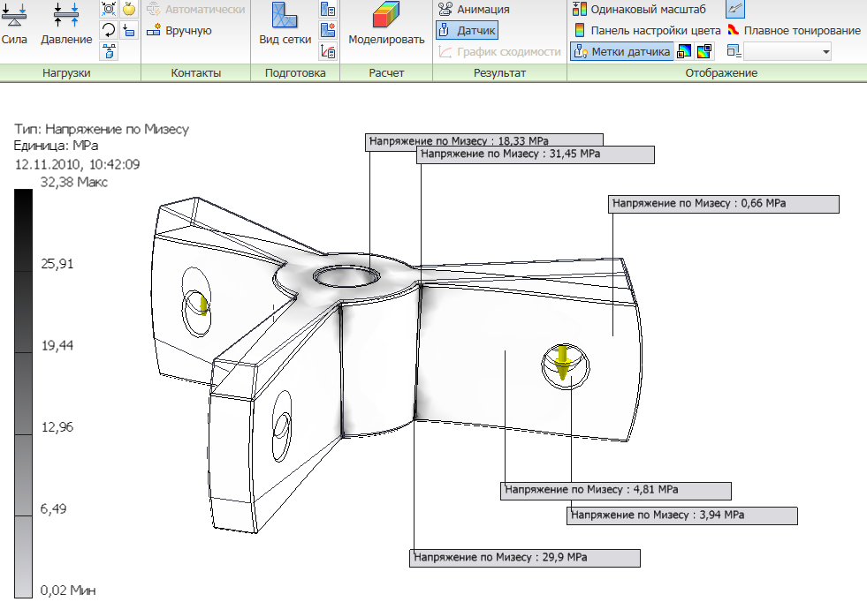

Рис. 19. Установка датчиков на поверхности детали